实 验 报 告

课程名称：.NET应用与开发 开课学期： 2017年秋季学期
班 级： 2016级计算机二班 姓 名： 王刚
学 号： 16020031075 联系方式： 17866630762
- 实验名称
个人书籍管理系统
- 实验目的
本实验是学习完C#数据库编程后的一个综合实验，实验中会用到数据库开发知识，TextBox、Button、Label和DataGridView等控件开发知识及窗体开发知识等。通过本实验锻炼学生综合利用所学知识解决实际问题的能力，加深对多学知识的理解和认识。
- 实验要求
设计一个个人书籍管理系统，可以实现书籍的查询、添加、修改和删除功能及书籍的外借和归还功能。要求使用数据库，系统应包括如下界面：登录界面，图书查询界面，图书添加、修改、删除界面，图书外借界面和图书归还界面，其中在图书登录界面要验证用户名和密码，用户名和密码应写在数据库中。根据权限不同用户分为两类，借阅用户和图书所有人用户。借阅用户仅具有图书查询，图书外借，图书归还功能。图书所有人用户还具有图书添加、修改和删除功能。
- 问题分析
4.1主界面设计
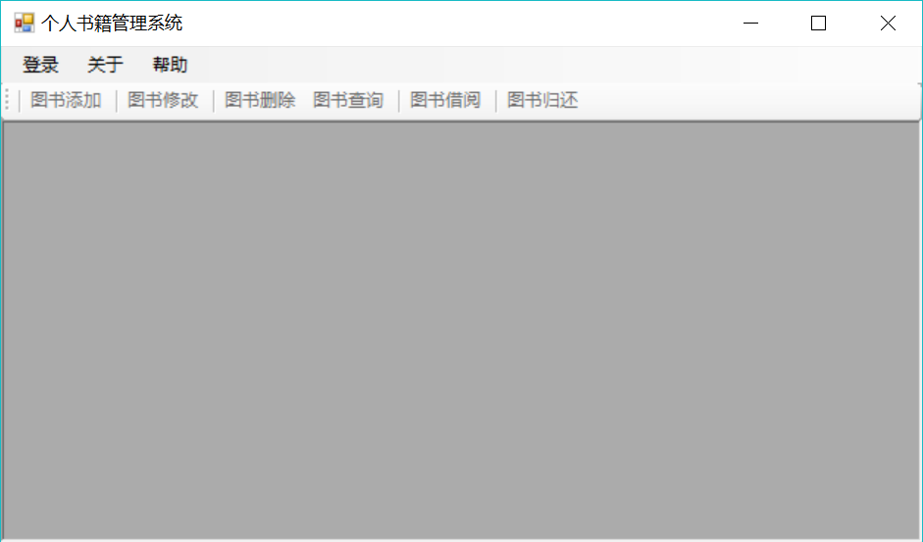
4.1.1控件组成：包括一个toolStrip控件和一个menuStrip控件；
4.1.2功能设置：在未登录时，没有任何操作权限（图书添加，图书修改，图书删除，图书查询，图书借阅，图书归还），只能查看版本信息和帮助；登录后，操作权限会根据用户的不同而选择性开放。
4.2登录界面
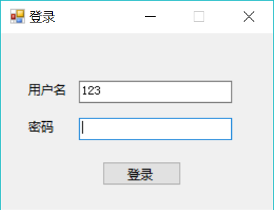
4.2.1控件组成：Label,textbox,button；
4.2.2功能设置：输入用户名和信息，程序会根据用户名和密码的正确与否输出提示信息，若登陆成功则程序自动判断用户属性（管理员或用户）
4.2.3功能演示：
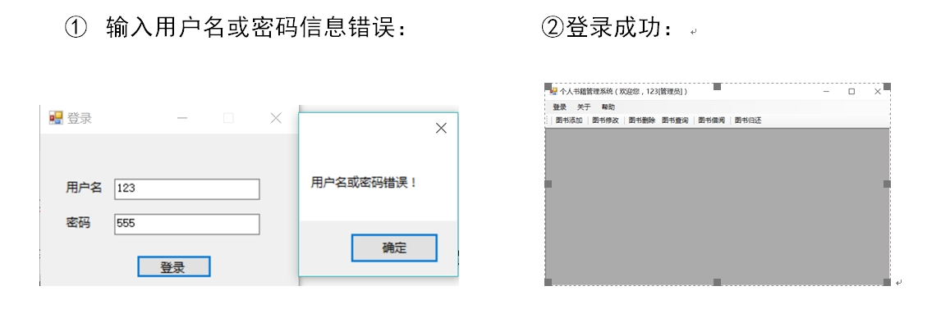
4.2.4数据库中存储的登录信息的表（MyDatabase.dbo.login）的信息：
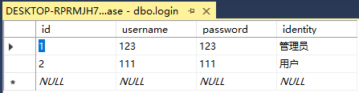
其中，数据库连接字符串为： "Server = localhost; Database = master; Trusted_Connection = True"
4.3图书查询界面
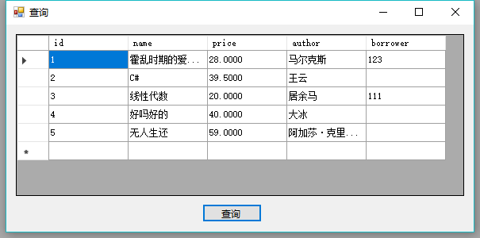
4.3.1控件组成：button，DataGridView
4.3.2功能设置：连接数据库，并从数据库中查询MyDatabase.dbo.library表，获得所有数据的信息，并在点击查询后显示在DataGridView控件中。
4.3.3数据库中存储的登录信息的表（MyDatabase.dbo.library）的信息：
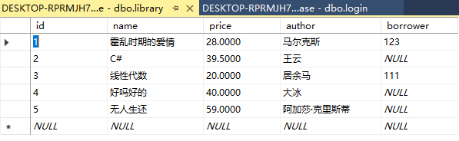
4.3.3核心代码展示：
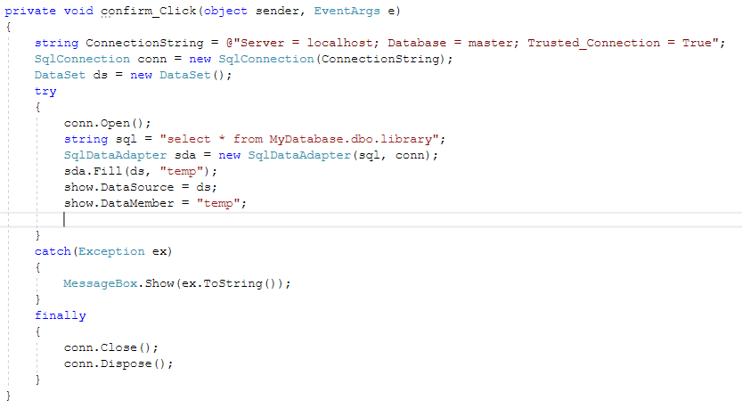
4.4图书借阅界面
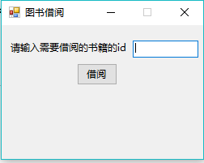
4.4.1功能设置：输入id，点击借阅，会根据输入的id判断此书是否合法，是否存在，并给出相应提示，并在该界面上显示该书的信息。
4.4.2核心代码展示：
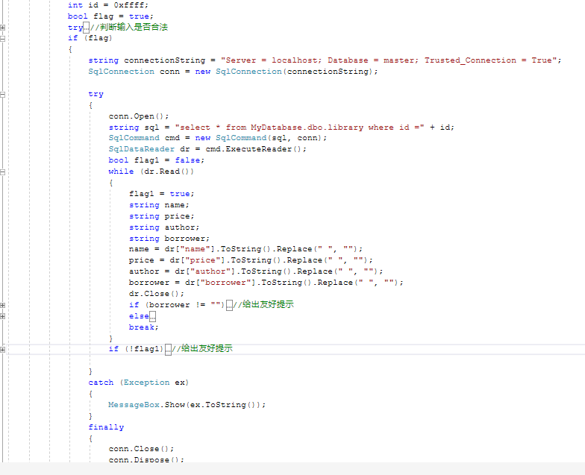
4.5图书归还界面
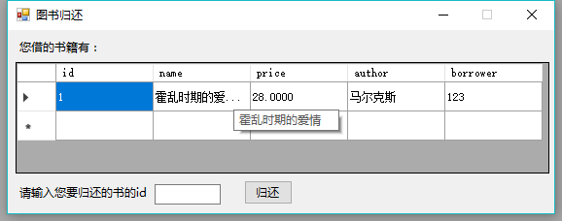
4.5.1控件组成：Label，button，TextBox，DataGridView
4.5.2功能设置：可以显示当前用户的所借的书籍信息，并根据用户输入的书籍的id是否合法、是否存在进行判断并给出友好提示，若存在且合法，那么归还成功，同时刷新DataGridView中的数据。
4.5.3核心代码展示：
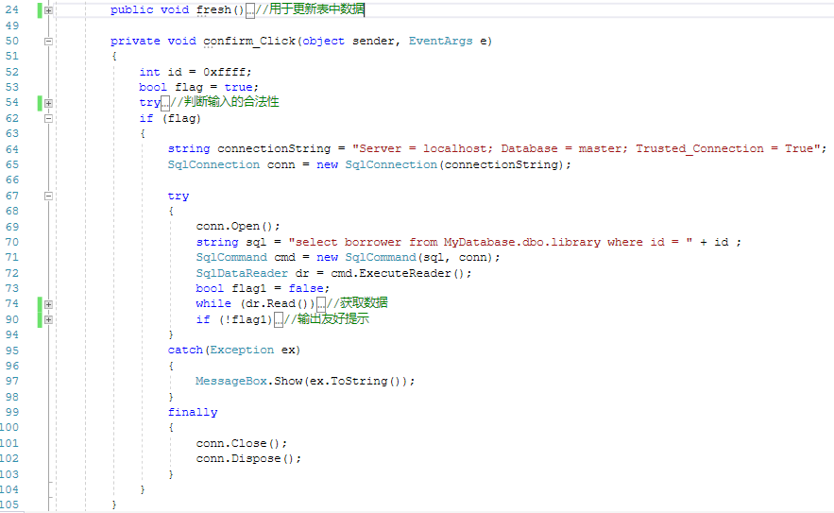
4.6图书添加界面
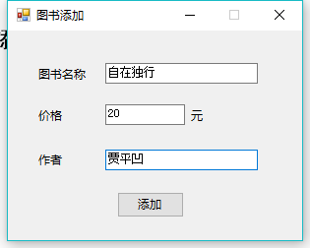
4.6.1功能设置：输入书名、价格和作者，点击添加会给出友好提示添加成功，并将记录写入数据库中的MyDatabase.dbo.library表中。
4.6.2核心代码展示：
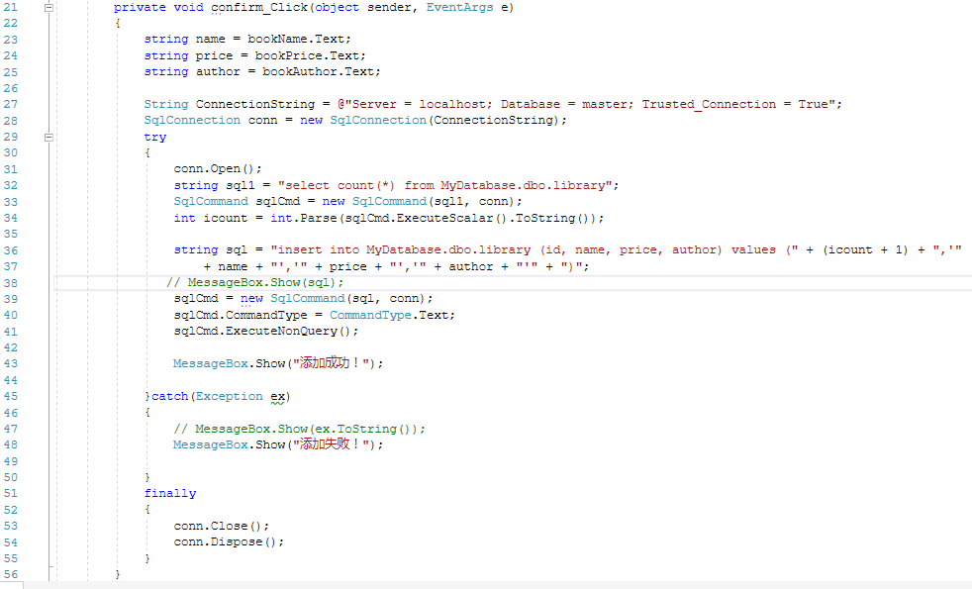
4.7图书修改界面
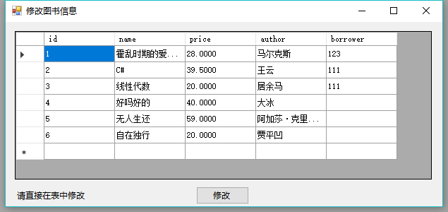
4.7.1功能设置：支持在表中直接修改书籍信息，并在点击按钮之后，刷新数据库中的MyDatabase.dbo.library表和当前界面中的DateGridView的信息。
4.7.2核心代码展示：
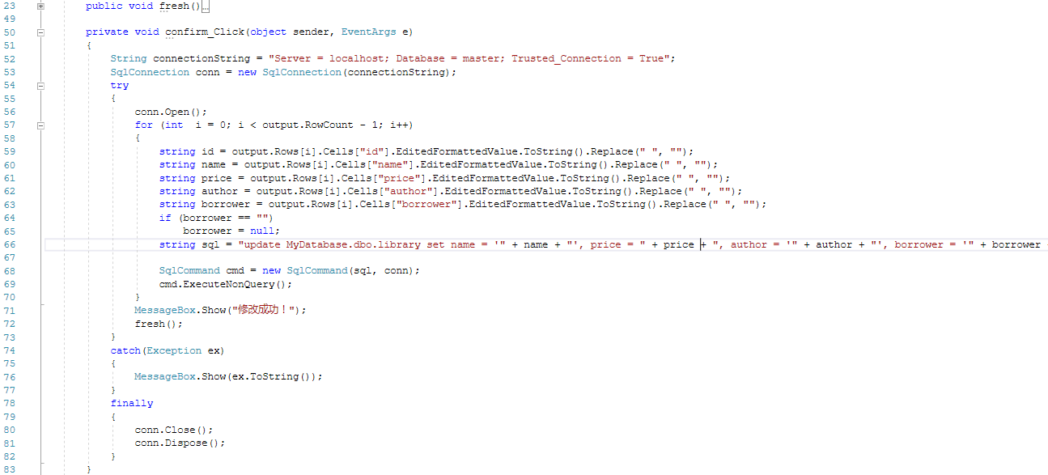
4.8图书删除界面
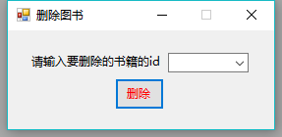
4.8.1功能设置：点击下滑列表Combox，选择输入的书籍（书籍的id是唯一的），点击删除会显示书籍的信息并提示确认是否删除，如果该书被借阅，则无法删除并给出友好提示。若删除成功则删除数据库中的相应记录。
4.8.2核心代码展示：
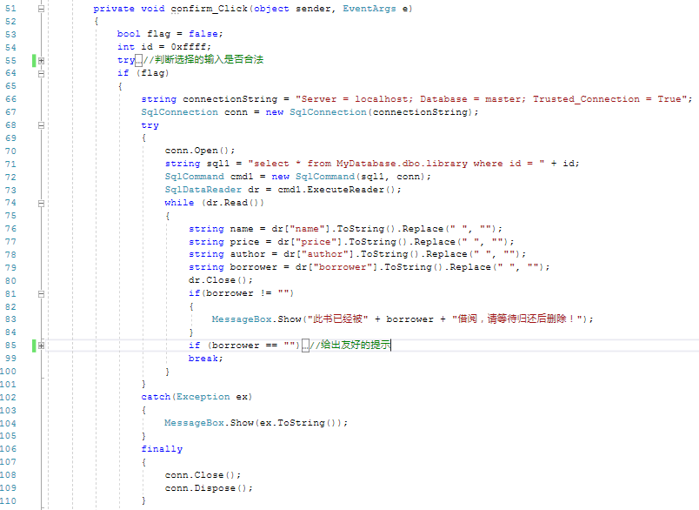
- 实验结果
成功制作出了个人书籍管理系统，并连接到了SQL Server数据库，实现了实验的要求和目的。
- 实验中遇到的问题及解决方法
6.1安装SQLserver时出现错误：安装时卡顿和“安装成功但失败”。在安装了五次之后，选择了默认安装而不是自定义安装，最终安装成功。
6.2在连接数据库时，连接字符串出现错误，由于是Windows身份验证，故连接字符串应该为："Server = localhost; Database = master; Trusted_Connection = True"。
6.3在确认用户权限的时候，无法设置权限。构造了一个setFunction函数，设置控件的enabled属性。
- 实验感想和反思
本次c#实验是基于制作一个个人书籍管理系统而开展的。最终成功地制作出了一个个人书籍管理系统，实现了用到数据库开发知识，TextBox、Button、Label和DataGridView等控件开发知识及窗体开发知识制作的实验目的，同时掌握了SqlServer数据库的使用方法和使用技巧，同时加深了对数据库的理解，对SQL Server Management Studio的用法也有了初步的了解。希望在以后的学习中，编写程序时能够尽量地使用数据库，达到熟能生巧的地步。

